Міністерство освіти і науки України
Департамент освіти і науки
Хмельницької обласної державної адміністрації
Понінківська об'єднана територіальна громада
Буртинська ЗОШ І-ІІІ ступенів

Лепбук
Я досліджую світ
1 клас

Кукліновська Станіслава Феліксівна
вчитель початкових класів

Автор – укладач Кукліновська С. Ф.. «Я досліджую світ» 1 клас».

Рецензенти:
Кордас Л. А. заступник директора з навчально – виховної роботи ради Буртинської ЗОШ І-ІІІ ступенів.

Даний матеріал буде корисний для вчителів початкових класів. «Лепбук» - це книжка-розкладка з кишеньками, дверцятами, віконцями, вкладками і рухливими деталями, в яку поміщені матеріали однієї навчальної теми. «Лепбук» інформативний, багатофункціональний, сприяє розвитку уяви, творчості, естетичних смаків, має дидактичні властивості, залучає дітей до спільної діяльності. Може бути як індивідуальною, так і груповою роботою.

Рекомендовано до друку і схвалено на засіданні педагогічної ради Буртинської ЗОШ І-ІІІ ступенів. (Протокол №2 від 14.11.2018 р.)

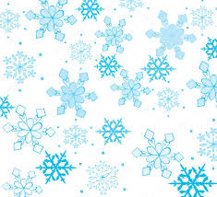

Лепбук
Де ти, Зимонько, живеш?
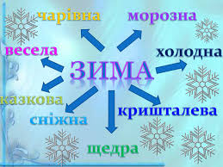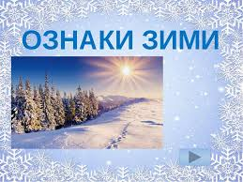
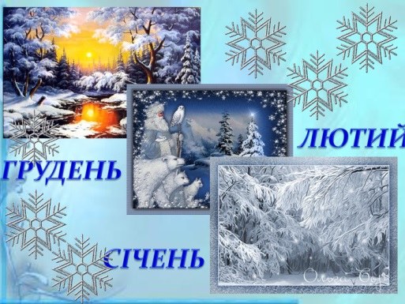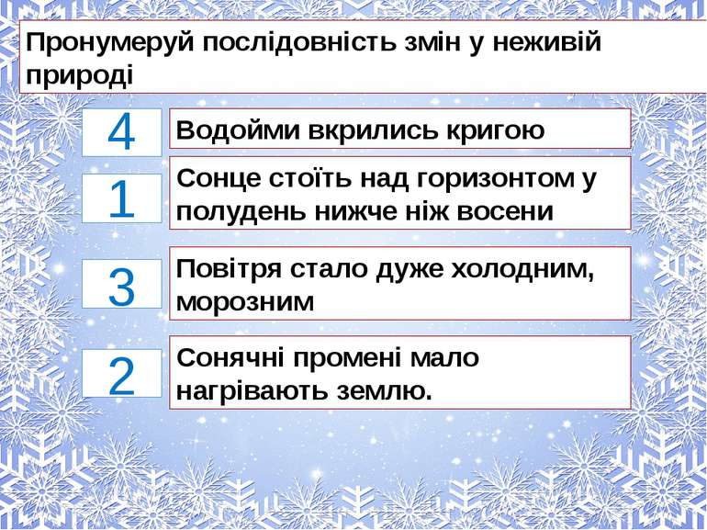
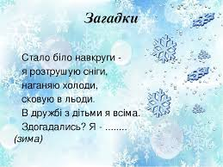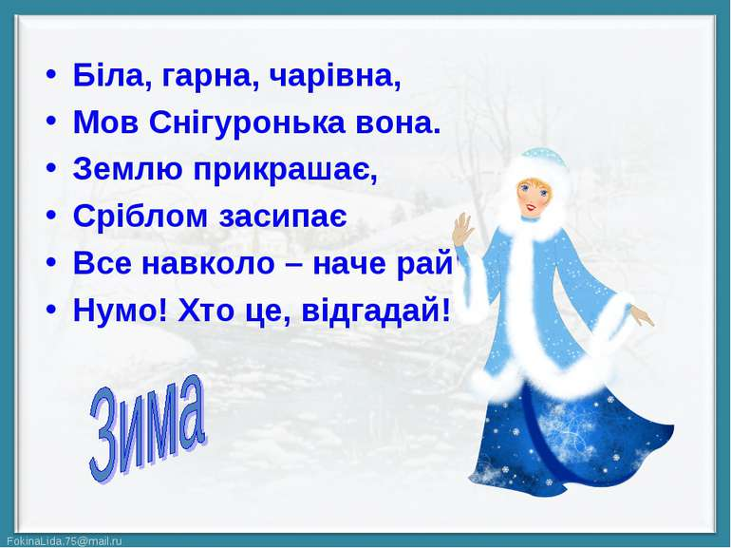

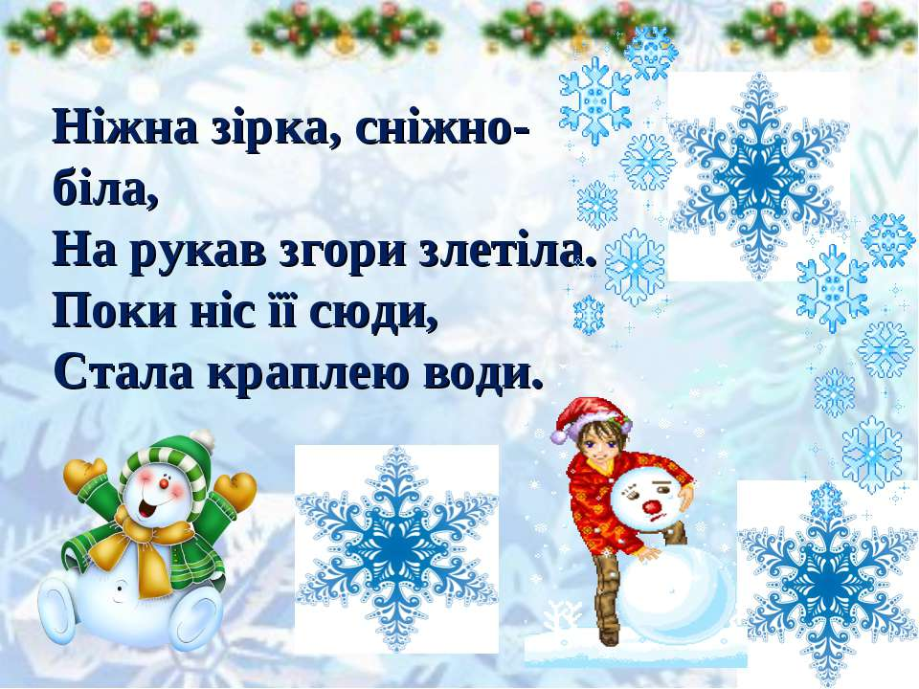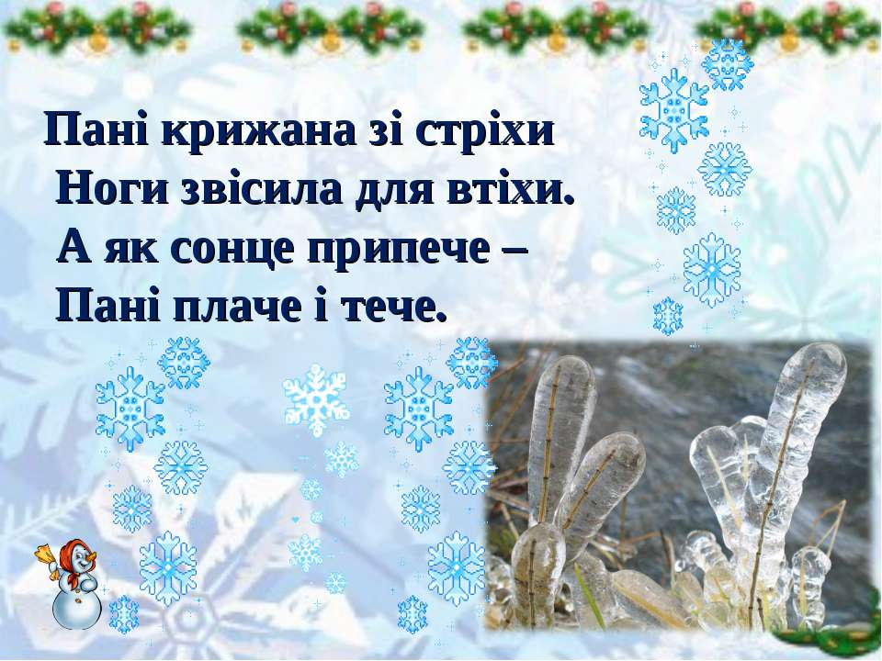

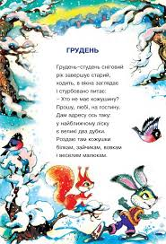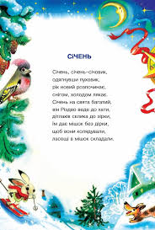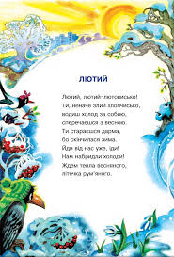

Допомога птахам взимку

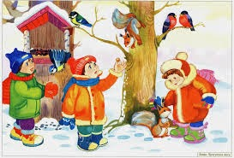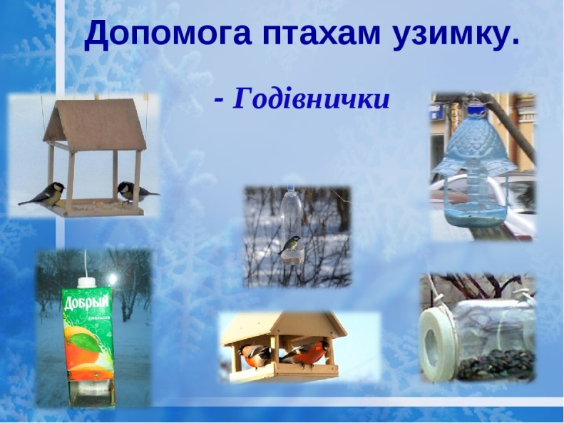
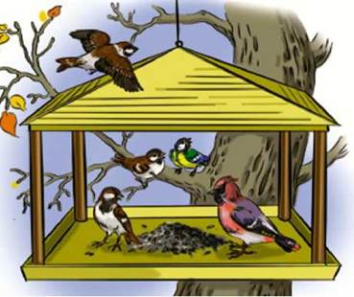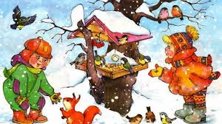

Зимові розваги

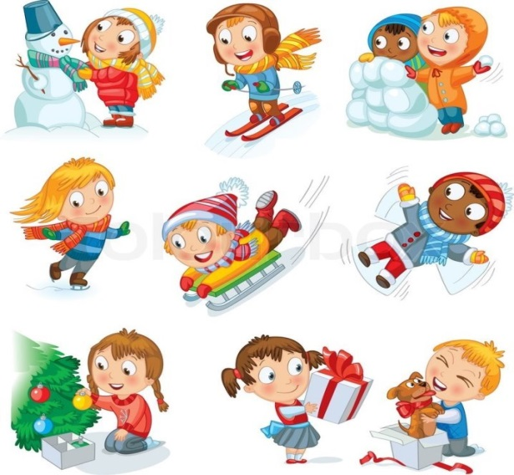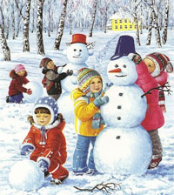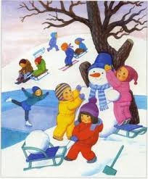

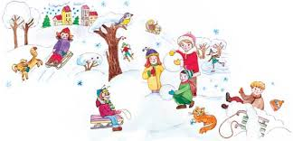

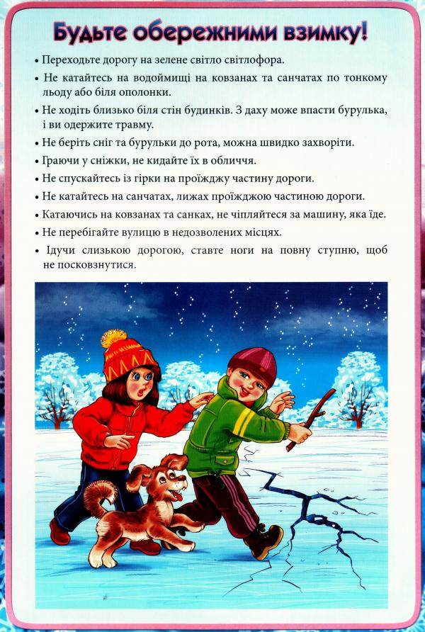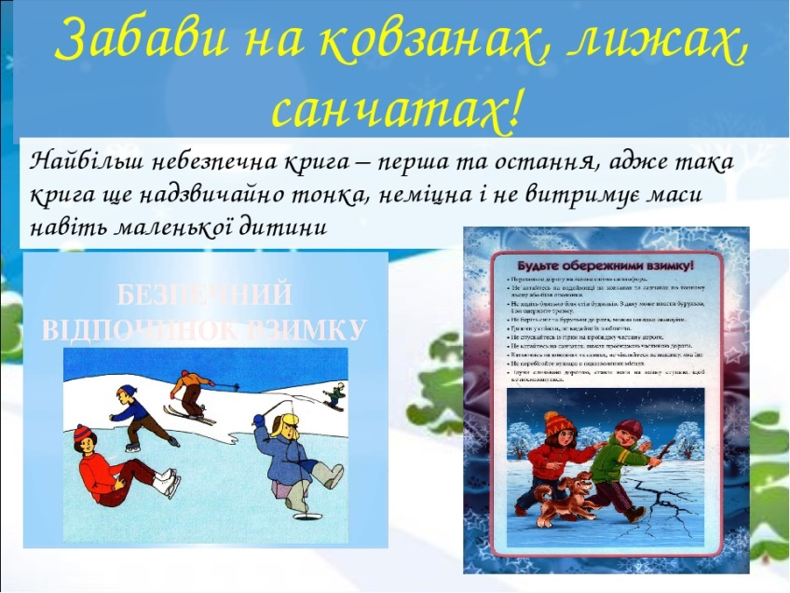
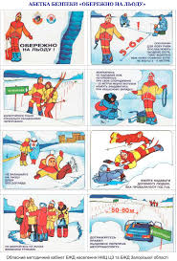
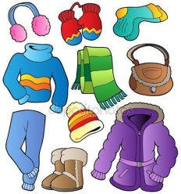
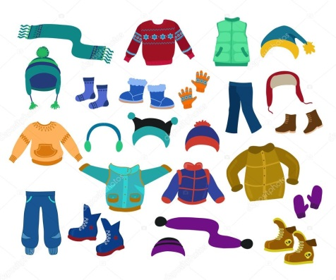

«Знайди відмінності»

Ця вправа допоможе розвинути уважність та зосередженість. Об’єднайте учнів у пари та роздайте їм по два, на перший погляд, однакові малюнки на зимову тематику. Завдання дітей - знайти відмінності. Перемагає та пара, яка першою знайде всі необхідні елементи.

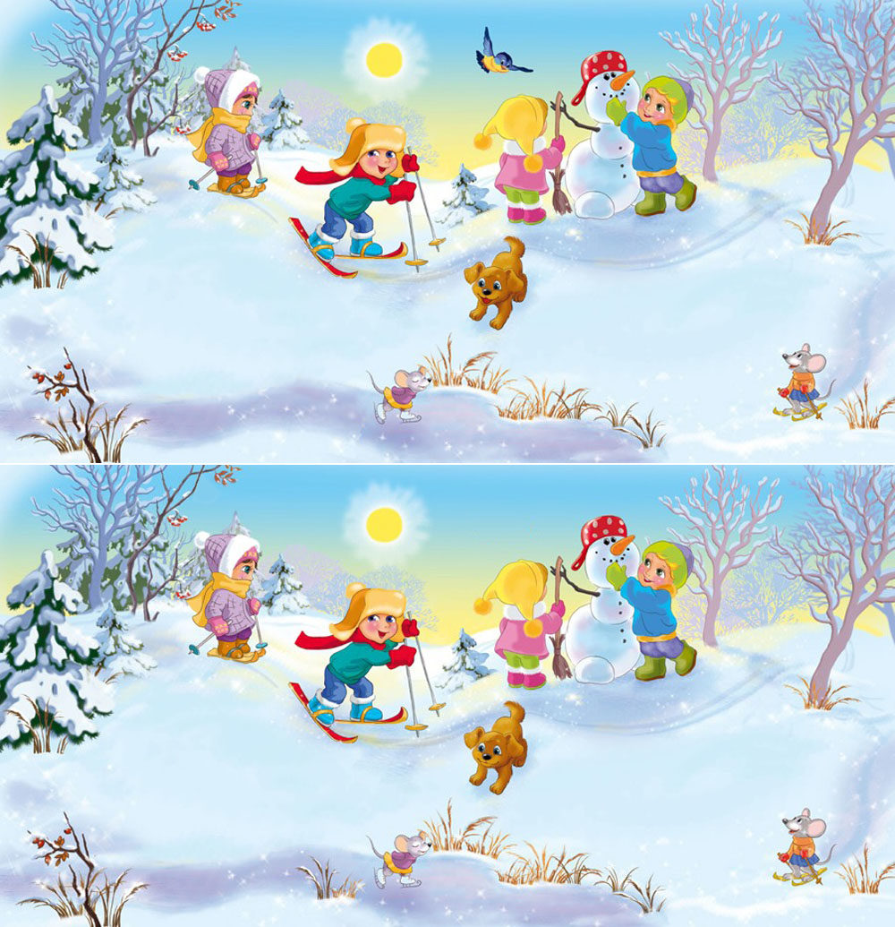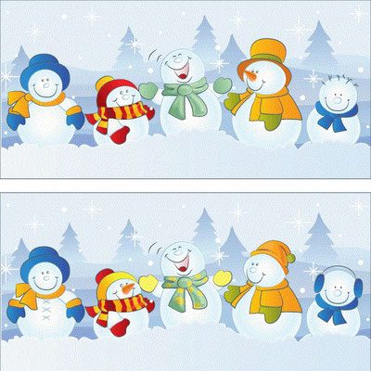

Сніжинка

Сьогодні я розповім Тобі кілька цікавинок про сніжинки. Впевнений, Тобі буде чим здивувати друзів!
Ти можеш мені не повірити, але більшість людей на планеті ніколи в житті не бачили снігу! Уявляєш? Тож нам з Тобою дуже пощастило, що ми маємо змогу милуватися і ніжним цвітом перших весняних квітів, і рясними снігопадами за вікном.
Чи знаєш Ти, що сніжинка на 95 % складається з повітря? Саме тому сніжинки так повільно падають на землю, немов кружляючи в повільному танці. Вчені навіть швидкість їхнього падіння вирахували — 0,9 км/год.
Те, що сніжинка має в своїй структурі повітря, пояснює її білий колір. Світло відбивається від кристалів льоду та повітря і розсіюється, тому ми і бачимо цю зимову красуню сріблясто-білою.
Та історія знає випадки, коли сніг випадав ще й інших кольорів. Чорний снігопад шокував жителів Швеції в 1969 році, а каліфорнійці в 1955 році побачили зелений сніг. Оце так дивина!
Хто ж забарвлює сніг у такі незвичні для нас кольори? Науковці розповідають, що в снігу антарктичних гір живуть цікаві істоти — сніжні хламідомонади. От вони і роблять сніг рожевим, червоним, фіолетовим і навіть жовтим.
Та історія знає випадки, коли сніг випадав ще й інших кольорів. Чорний снігопад шокував жителів Швеції в 1969 році, а каліфорнійці в 1955 році побачили зелений сніг. Оце так дивина!

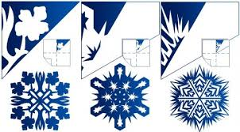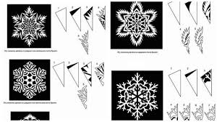

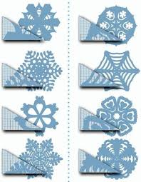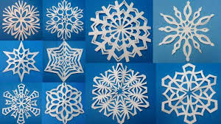

Веселі зимові свята

Новорічна казка про те, як Старий Рік не хотів пускати Новий рік
В передноворічний день Старий Рік почув, що всі люди, звірі і птахи готуються його проводжати. А будуть зустрічати Новий Рік. Розлютився Старий Рік.
— Як то? Чому мене готуються проводжати? Я не хочу відходити! Я багато зробив добрих справ і ще не всі завершив.
— Не гнівайся, Старий Рік ! Ти дійсно приніс багато радості і щастя, твориш добрі справи. Та твій час скінчився — защебетали в один голос лісові птахи.
Та Старий Рік не міг заспокоїтись. І вирішив не пускати в свої володіння Новий Рік.
Відразу розбудив він Буйного Вітра і Віхолу. І пішли вони гуляти лісами і полянами, містами і селами. Віхола сипала густим сріблястим сніжком. А Буйний Вітер роздимав його і засипав всі дороги і стежки. Намітав на шляхах величезні снігові замети і кучугури.
Та зимовий день короткий. Ось уже і вечоріє. Стомилися буйний Вітер і Віхола, та й пішли відпочивати. Все навкруги затихло, Потріскував морозець. На ясному небі засяяв місяць. На вулицях лунав дзвінкий сміх, пісні і було чути щирі привітання:
— З Новим Роком !
І зрозумів тоді Старий Рік, що не в змозі він зашкодити приходу Нового Року. А всі справи, що не завершив він, завершить Новий Рік.

